PANDUAN PEMBUATAN AKUN BURSA KERJA KHUSUS (BKK)
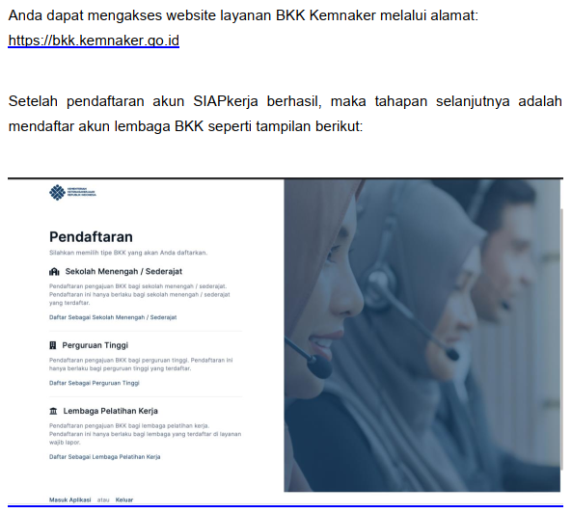

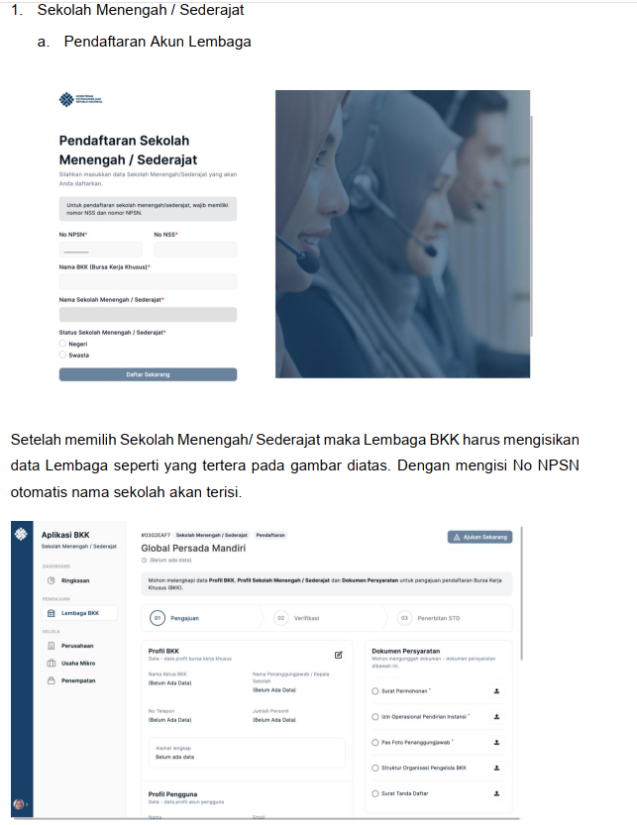
[Street Address, City, ST ZIP Code]
Dear Recipient,

Dear Recipient
Dear Recipient
Your Title

Untuk lebih jelasnya silahkan unduh panduan pendaftaran Akun BKK download

